Plano do Projeto

Sumário

**1** **Dados do Projeto 3**

1.1 Informações do projeto 3

1.2 Objetivos 3

**2** **Escopo de produto 3**

2.1 Caso de Uso Inicial 3

**3** **Não escopo 4**

**4** **Escopo 4**

4.1 Premissas 4

4.2 Restrições 4

4.3 Monitoramento 5

4.4 Ciclo de vida e metodologia 5

4.5 Equipe, responsabilidades e partes interessadas 5

`

* Dados do Projeto
* Informações do projeto
* **Nome do projeto:** My Chips - MC
* **Tipo de projeto:** Gerenciador de fichas de *poker* para jogos reais
* **Data de início:** 28/10/2017
* **Data de término:** 29/10/2017
* Escopo de produto
* Caso de Uso Inicial – Administrador

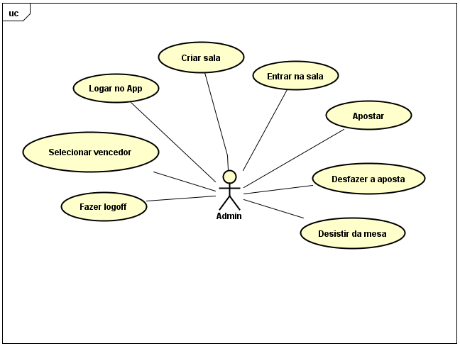

* Caso de Uso - Player

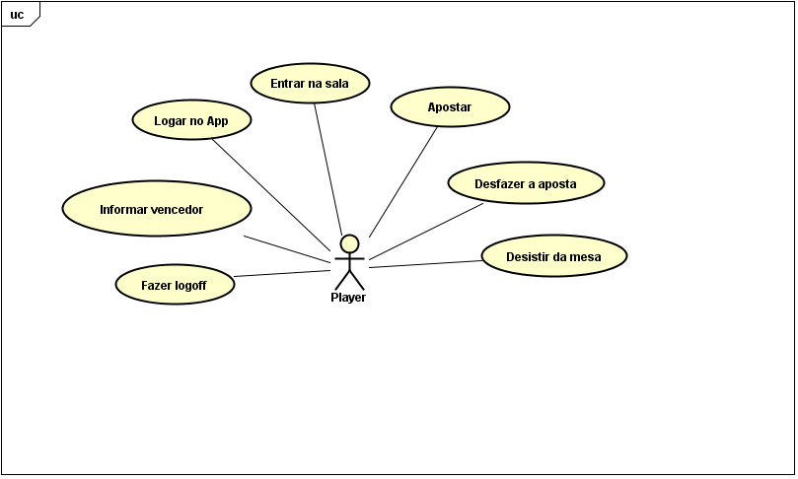

* Não escopo

Estão fora do escopo do projeto:

* Jogar em rede;
* Jogar online;
* Regras do jogo;
* Escopo
* Premissas
* O projeto será desenvolvido em Android Nativo;
* A interface de visualização do usuário será simples.
* A metodologia que será utilizada para a condução do projeto será ágil;
* Restrições
* Adoção das melhores práticas de orientação a objetos;
* As datas Marco de projeto devem ser respeitadas;
* Monitoramento

O monitoramento do projeto será realizado por sprints, feito pelo Gerente de projeto.

Caso identifique-se atraso em qualquer atividade, deve-se buscar um plano de ação para não atrasar o cronograma.

* Ciclo de vida e metodologia

A metodologia utilizada será Ágill.

O ciclo de vida será dividido em quatro releases. Detalhes abaixo:

* **Release 1**
* Será dedicado ao planejamento do projeto, serão levantados os requisitos, criados diagramas de casos de uso e modelagens, tanto conceituais, como estruturais;
* **Release 2:**
* Será gerado classes, métodos e interfaces para o projeto;
* **Release 3:**
* Será gerado métodos e aplicado ferramentas de fatoração, manutenção e correção de erros;
* **Release 4:**
* Será criado e idealizado um manual para usuários novos e experientes

Cada release tem em torno de uma semana, em caso de atraso deverão ser feitos sprints para alcançar os próximos marcos em tempo.

* Equipe, responsabilidades e partes interessadas
* Gerente de projetos: Leandro Vizzotto e Evelise Freitas
* Arquiteto: Bruno Mazzardo, Alan Quadros, Vitor Edgar
* Desenvolvedor: Bruno Mazzardo, Alan Quadros
* Analista de teste: Evelise Freitas
* Designer UX: Leandro Vizzotto